Cahier du cycliste

Des activités à mener avant et après la séance de vélo

Dire, lire écrire en EPS : pour quoi faire ?
Pour développer tous les aspects de la compétence : savoirs faire pratiques, connaissances, attitudes, les élèves doivent :
COMPRENDRE
Le résultat de leurs actions
AGIR
C’est la priorité pendant les séances, pour développer des capacités motrices.
COMMUNIQUER
Ce qu’ils ont observé, compris, leurs émotions
Il est important pour apprendre d’organiser des liens entre le FAIRE et le DIRE dans des allers-retours entre la classe et le lieu de la séance.

JUSTE AVANT la séance | PENDANT la séance | JUSTE APRES la séance
- Prendre connaissance, pour la séance à venir du dispositif, du but, des critères de réussite.  - Préciser les règles de sécurité, de fonctionnement et les consignes à respecter.  - Se remettre en mémoire la séance précédente et ce que l’on y a appris.  SE PREPARER A AGIR | Vivre des expériences, oser s’engager en respectant sa sécurité et celle des autres, réaliser des apprentissages nouveaux, se construire des repères sur soi et les autres, réaliser des observations.  AGIR | Faire le point sur les résultats de chacun, sur les opérations mises en œuvre pour réussir, sur les progrès réalisés, sur les perspectives de travail.  COMPRENDRE ET COMMUNIQUER CE QU’ON A FAIT
→ Activités 1, 10, 13, présen-tation des parcours (TNI) | → Activité 8 | → Activités 10, 11, bilans de fin de séance
EN CLASSE, à d’autres moments :
- Acquérir des connaissances sur l’activité : code de la route, lexique du vélo…
- Travailler dans une autre discipline en lien avec le vélo : écrire les règles (Français), comprendre le fonctionnement des pignons (mathématiques, sciences), fabriquer des panneaux (technologie)…
→ Activités 2, 3, 4, 5, 6, 7, 9, 12

I- Connaître les règles

Activité 1 : Lire et connaître les règles d’or (avant les séances de découverte)

Règles d’or

- Nous devons écouter et respecter les consignes.
- Il faut maîtriser sa vitesse.
- Il faut respecter la distance de sécurité.
- Il est obligatoire de mettre un casque réglé à sa taille.
- Il est nécessaire d’avoir sa tenue de sport.
- Il faut attendre l’autorisation d’un adulte pour monter sur le vélo.
- Il est interdit de faire des dérapages.

Activité 2 : Transformer le code du skieur en code du cycliste (séances de découverte)
D’après un travail de Guy DURAFFOURG, Olivier FAIVRE, Directeurs d’école, Jacques GRANDCLEMENT, CPC EPS St Claude

Organisation matérielle : Les enfants disposent de photocopies du dépliant des 10 règles de conduite du skieur. Ils travaillent par deux.
Consignes : Collectivement : (avec explications si besoin) observer les dessins et lire les légendes.
Par deux : relever dans le texte des légendes les mots qui doivent être changés pour que les règles soient adaptables aux cyclistes. Écrire les transformations dans le tableau.

Règles | Code du cycliste
1
2

3

…

10

Discussion : Faire émerger le fait que les changements opérés lors de la rédaction des “règles cyclistes ” portent sur la spécificité de l’environnement et/ou du matériel. Par contre le comportement attendu de l’usager ne varie pas d’une situation à l’autre :
- la maîtrise de son propre déplacement
- le respect de l’autre
- le respect des codes.

LE CODE DU SKIEUR
II- Connaître le code de la route

Activité 3 : Connaître les principaux panneaux utilisés lors du module vélo (séances de découverte)

Pour chaque panneau, écris sa famille, son nom, et ce qu’il veut dire :

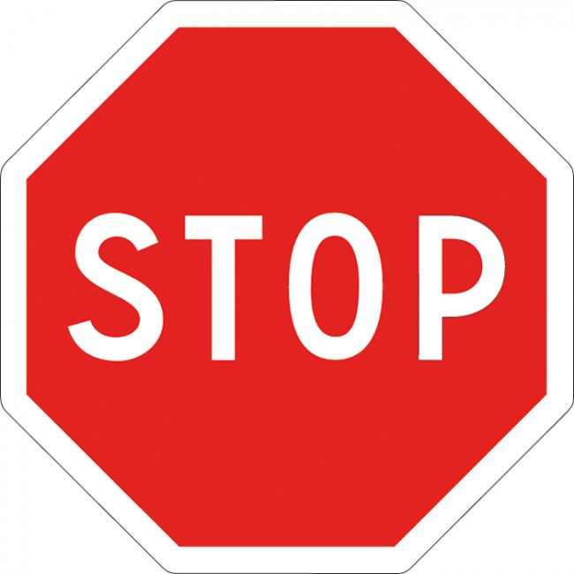 | 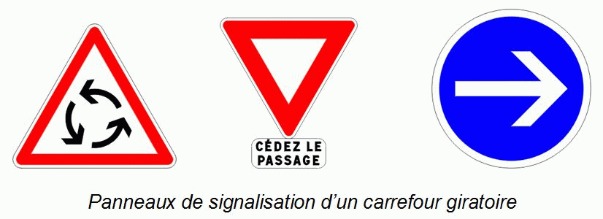 |  | 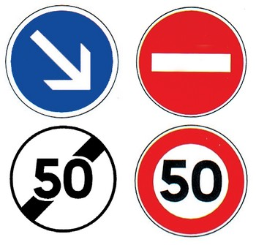

Activité 4 : Connaître les familles de panneaux (séances de découverte)
- Faire un test préalable pour savoir ce que connaissent les élèves sur le sujet (les 4 familles + noms et signification de quelques panneaux).
- Au cours de sorties à pied durant le temps scolaire (école-maison, école-piscine, sortie dédiée), repérer les panneaux, les photographier ou les dessiner, dans leur contexte (lieu).
- De retour en classe, rédiger une typologie des panneaux (forme, couleur, symbole) pour ranger tous les panneaux observés.
- Faire fonctionner cette typologie en proposant aux élèves des panneaux inconnus (ranger les panneaux, puis trouver leur sens).

Les 4 familles de panneaux :
 |  |  | 

Source : www.preventionroutiere.asso.fr
Justifier la réponse à la question 3.
Correction :

Activité 5 : Fabrication de panneaux de signalisation routière (à n’importe quel moment du module)

A voir sur Internet :

- Une séquence pour construire une classification des panneaux routiers et les interpréter en fonction de son statut (piéton, passager, rouleur). Séquence prévue pour le TNI (logiciel Interwrite Workspace), avec tous les documents fournis :
http://pedagogie.ac-toulouse.fr/primaide/crtice81/sites81/display.php?idss=123&selectrub=43

- Un jeu de 40 cartes à fabriquer pour aider les enfants à se familiariser avec les panneaux de signalisation de la route :
http://www.cap-eveil.fr/bricolages-enfants/233-jeu-des-5-famille-de-panneaux-de-signalisation-routiere-pour-les-enfants

- Les principaux panneaux sous forme de coloriages à télécharger :
http://www.cap-eveil.fr/decouvertes-enfants/818?r=21&theme=dec

III- Connaître les éléments du vélo

Activité 6 : Le lexique du vélo
Source : www.preventionroutiere.asso.fr

Correction :
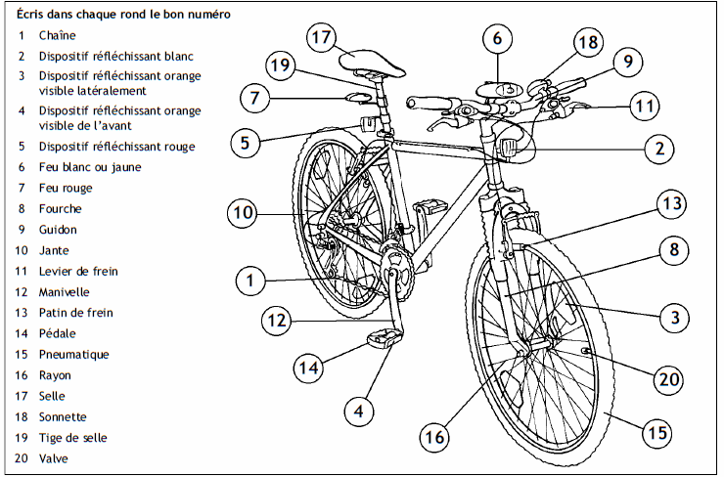

Autre fiche pour le travail sur le lexique :
Source : Michel Bourbao CPC EPS Apt Pertuis
Place les vingt noms suivants sur l’illustration : la fourche, la potence, le cadre, le pédalier, le guidon, une pédale, la chaîne, le dérailleur, une valve, la selle, la tige de selle, un pneu, la jante, les rayons, une attache rapide, un catadioptre, le frein avant, une poignée de freins, les plateaux, les pignons de la roue libre.

Activité 7 : les équipements de sécurité du vélo et du cycliste
Source : www.preventionroutiere.asso.fr
Justifier les réponses.
Correction :

Activité 8 : vérification du vélo (séance 1)

Fiche élève 1

VERIFIER LE VELO DE SON CAMARADE

Elève : Observateur :
Consignes :
1- Marquez d’une flèche les endroits où vous avez repéré un problème.
2- Pour chaque problème, expliquez par une phrase ce qui ne va pas.

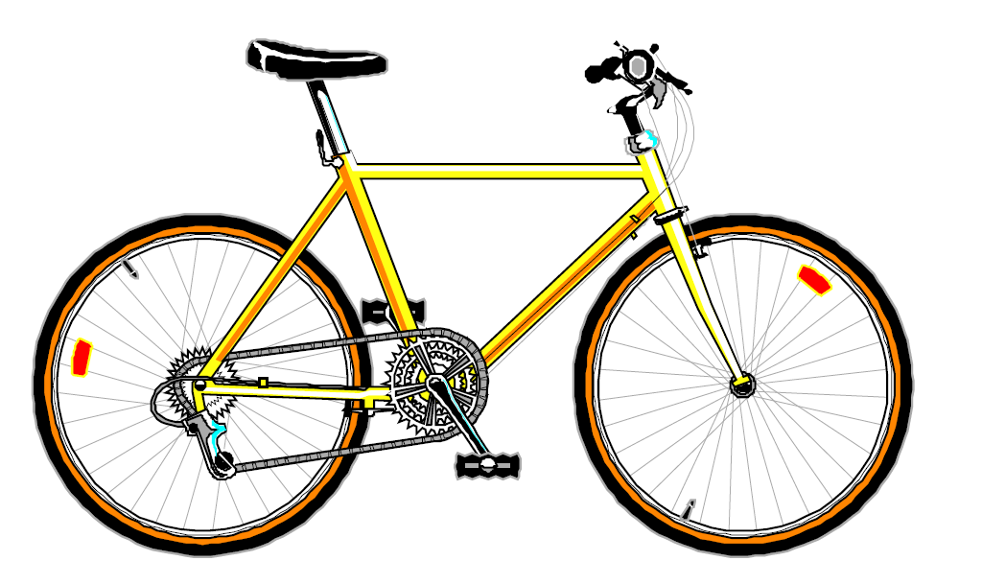

Explications :

Fiche élève 2
FICHE INDIVIDUELLE DE CONTROLE DU VELO

Nom : Prénom : Classe :

Pour pouvoir participer en toute sécurité au module vélo/APER, votre enfant a besoin de disposer d’un vélo en bon état. C’est pourquoi, avec son aide, nous avons vérifié les éléments de sécurité de son vélo. Vous trouverez ci-dessous le bilan effectué, avec à droite les réparations à prévoir pour que le vélo soit aux normes de sécurité.
En vous remerciant de votre aide,

 | O/N | Réparation à prévoir (réservé à l’enseignant)
Mes freins avant fonctionnent
(Le frein serré bloque la roue)
Mes freins arrière fonctionnent
(Le frein serré bloque la roue)
Mes pneus sont gonflés

Ma roue avant est serrée

Mon dérailleur fonctionne
(Je peux passer toutes les vitesses)
Les extrémités du guidon sont protégées
Le vélo a une sonnette qui fonctionne
Le vélo a un feu à l’avant et un feu à l’arrière
Le vélo a des dispositifs réfléchissants sur : les roues, l’avant, l’arrière

Date :……………………….. Signature de l’enseignant :

Signature des parents :

